**Барсова З. В., УІПА, м. Харків**

**ФЕРРО – ОКСИДНЫЕ МАГНИТНЫЕ СИСТЕМЫ (ЧАСТЬ 2)**

Никель – цинковые ферриты имеют структуру шпинели. На рис. 1. приведена диаграмма состояния системы NiO – ZnO – Fe2O3 [1].

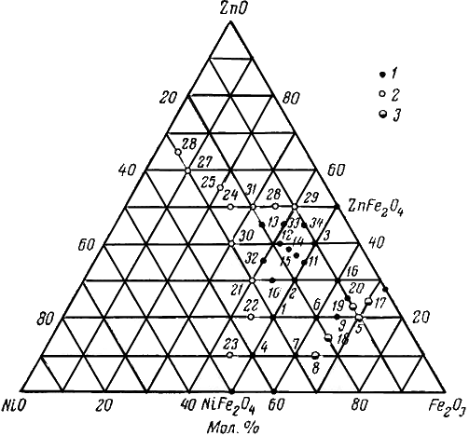

Рис.1. Диаграмма состояния системы NiO – ZnO – Fe2O3 [1].

1 - твердый раствор; 2 – смесь твердого раствора с оксидами двухвалентных металлов; 3 – смесь твердого раствора и гематита

Микроскопическими и рентгенографическими исследованиями образцов системы NiO – ZnO – Fe2O3, не содержащих оксида железа (ІІ) было установлено [1], что составы 1 – 4, 6, 7, 9, 10 - 16, 20, 32 – 34 (рис. 1.) представлены только одной кристаллической фазой, обладающей структурой шпинели, а их кристаллы имеют октаэдрический вид, составы 5, 8, 17 – 19 показывают наличие линий шпинели и гематита в образцах. Образцы 21-31 не обнаружили мономинеральных образований даже после повторного отжига в течение 8 ч., образцы 24 и 25 линии двух кристаллических фаз – шпинели и оксида цинка, а образец 27 - линии трех кристаллических фаз – шпинели, оксида цинка и оксида никеля (ІІ).

Список литературы

1. Торопов Н. А. Химия силикатов и окислов. Избранные труды / Н. А. Торопов – Л.: «Наука», 1974. – 440 с.